LAPORAN PENGABDIAN PADA MASYARAKAT

JUDUL :
PENGAWASAN TEKNIS
PEMBANGUNAN GEDUNG
RUANG KELAS BARU (RKB) 3 LANTAI
SMK NEGERI 6 YOGYAKARTA

OLEH :

S U M A R D J I T O
NIP. 19540509 199001 1 001

FAKULTAS TEKNIK
UNIVERSITAS NEGERI YOGYAKARTA (UNY)
TAHUN 2011

DAFTAR ISI :

BAB I : PENDAHULUAN
- Latar Belakang ……………………………………………………………… 2
- Maksud dan Tujuan ………………………………………………………….. 2
- Ruang Lingkup Pengawasan….………………………………………………. 3

BAB II. MEKANISME PENGAWASAN TEKNIS
- Diskripsi Gedung Ruang Kelas Baru 3 lantai SMK Negeri 6 Yogyakarta ……4
- Tahapan Pekerjaan …………………………………………………………….4
- Organisasi dan Mekanisme Kerja Proyek ……………………………………..5
- Lingkup Tugas Konsultan Pengawas .………………………………………... 6
- Proses Pemeriksaan dan Persetujuan Bahan/ material…………………….........6
- Proses Persetujuan Pembayaran Upah Tukang/tenaga …………………………7
- Mekanisme Evaluasi Hasil dan Kemajuan Pekerjaan ………………………… 7
- Permasalahan Pada Proses Pengawasan Teknis ………………………………. 8
BAB III. PENUTUP ……………………………………………………………. 9
DAFTAR PUSTAKA ………………………………………………………….. 10
LAMPIRAN-LAMPIRAN :
- Gambar Pentahapan Pelaksanaan
- Foto-foto Pelaksanaan Pembangunan
- PENDAHULUAN

- Latar Belakang
Suatu kegiatan proyek menurut Dipohusodo (1995) merupakan suatu siklus penilaian yang didasarkan atas 3 komponen, yaitu : Perencanaan, pelaksanaan dan pengendalian/pengawasan yang disebut sebagai suatu siklus manajemen. Siklus manajemen tersebut akan merupakan proses terus menerus selama proyek berjalan, oleh karena itu pelaksanaan suatu proyek akan berlangsung dalam suatu tatanan hubungan kompleks yang selalu berubah-ubah (dinamis).
Keberhasilan suatu proses dan produk pelaksanaan sangat tergantung pada upaya dan tindakan yang terkoordinasi dari berbagai satuan organisasi dan jabatan di berbagai jenjang manajemen.
Berkaitan dengan hal tersebut, pihak SMK Negeri 6 Yogyakarta membentuk tim pengawas dalam rangka pelaksanaan pembangunan unit gedung baru sebagai RKB (Ruang Kelas Baru) tiga lantai pada lahan yang sudah ada di kompleks sekolah tersebut. Dengan pertimbangan bahwa di lingkungan sekolah SMK Negeri 6 Yogyakarta tidak ada tenaga ahli yang dapat menangani dan mengkoordinir kegiatan pengawasan tersebut, maka SMK Negeri 6 Yogyakarta minta bantuan kepada Fakultas Teknik UNY untuk dapat mengirimkan seorang tenaga ahli / dosen dengan keahlian sesuai dengan yang dibutuhkan. Surat Resmi Permintaan tenaga ahli dari SMK Negeri 6 Yogyakarta melalui surat nomor : 019/590 tanggal 22 Juli 2009, yang kemudian ditanggapi oleh Dekan Fakultas Teknik UNY dengan Surat Penugasan kepada Ir. Sumardjito, MT, dosen Jurusan Pendidikan Teknik Sipil dan Perencanaan untuk bertugas sebagai PENGAWAS pada pelaksanaan pembangunan RKB SMK Negeri 6 Yogyakarta, dengan Surat Tugas Nomor : 2119/H.34.15/ST/2009 tanggal 7 September 2009.
- Maksud dan Tujuan
Maksud kegiatan pengawasan teknis pembangunan Ruang Kelas Baru adalah mengawasi, mengendalikan dan mengarahkan proses pelaksanaan pembangunan Ruang Kelas Baru 3 lantai SMK Negeri 6 Yogyakarta.
Tujuan kegiatan pengawasan teknis pembangunan Ruang Kelas Baru SMK Negeri 6 Yogyakarta adalah untuk menghasilkan produk konstruksi yang berkualitas yang sesuai dengan kaidah-kaidah arsitektural, struktural dan mekanikal & elektrikal serta kaidah administratif yang telah ditentukan oleh perencana maupun oleh peraturan lokal, regional maupun nasional.
Dengan kerangka maksud dan tujuan tersebut diatas, maka dibutuhkan mekanisme dan prosedur pengawasan teknis yang akan dikoordinir oleh seorang yang ahli pada bidangnya.
- Ruang Lingkup Pengawasan
Secara umum lingkup material Pengawasan Teknis Pembangunan Ruang Kelas Baru SMK Negeri 6 Yogyakarta mencakup 5 hal pokok yaitu :
- Merencanakan skedul pelaksanaan dan tahapan pelaksanaan pekerjaan
- Mengawasi, mengendalikan dan mengarahkan proses pelaksanaan di lapangan
- Memeriksa dan memberikan persetujuan atas bahan, material dan alat kerja
- Memeriksa dan memberikan persetujuan atas upah tukang
- Memeriksa hasil dan prestasi pekerjaan
- Memberikan usulan pemecahan masalah baik yang bersifat teknis maupun administratif, yang mungkin timbul pada proses pelaksanaan.

- DISKRIPSI DAN PROSEDUR PENGAWASAN TEKNIS
- Diskripsi Gedung Ruang Kelas Baru 3 lantai SMK Negeri 6 Yogyakarta
SMK Negeri 6 Yogyakarta terletak di Jalan Kenari no. 4 Yogyakarta, tepatnya di sebelah selatan stadion Mandala Krida. SMK Negeri 6 Yogyakarta merupakan SMK dengan konsentrasi Pariwisata yang meliputi 5 Jurusan yaitu: Jurusan Akomodasi Perhotelan, Jurusan Kecantikan, dan Jurusan Tata Busana, Jurusan Urusan Perjalanan Wisatadan Jurusan Boga. Dengan adanya 5 jenis jurusan pada SMK Negeri 6 tersebut, maka animo siswanya adalah siswa putri, yang saat ini animo tersebut sangat meningkat tajam, sehingga harus segera dipikirkan pemenuhan kebutuhan ruang kelasnya.
Saat sebelum dilakukan pembangunan RKB, ini SMK Negeri 6 Yogyakarta mempunyai 33 ruang kelas teori dengan jumlah total siswa 1212 orang. Diharapkan setelah dilakukan pembangunan RKB 3 lantai, maka jumlah ruang kelas teori bertambah menjadi 37 buah dan jumlah siswa diharapkan menjadi 1340 orang.dan ruang praktek bertambah 2 buah lagi.
- Tahapan Pekerjaan
Sesuai dengan perhitungn Rencana Anggaran Biaya yang telah disusun oleh tim perencana, total biaya RKB SMK Negeri 6 Yogyakarta 3 lantai memerlukan biaya sebesar Rp. 2,717,624,000.00,- yang rencananya akan diselesaikan dalam waktu 8 (delapan) bulan. Ternyata biaya sebesar itu tidak dapat disediakan segera oleh pihak owner, maka dilakukan rencana pentahapan pekerjaan dengan melihat kondisi keuangan yang tersedia.
Dari hasil analisis cash flow pihak SMK Negeri 6 Yogyakarta bersama dengan tim pengawas dan pelaksana pekerjaan, maka disusun pentahapan pekerjaan sebagai berikut:
Tabel 01 : Tahapan Kegiatan
TAHUN | TAHAPAN PEKERJAAN | URAIAN PEKERJAAN | JUMLAH BIAYA  (Rp)
2008 | TAHAP 01 | -Pembongkaran bangunan lama  -Pekerjaan Fondasi dan Kolom struktur | 242.000.000
2009 | TAHAP 02 | -Pekerjaan Kolom Struktur, Balok dan Plat lantai 02 | 300.000.000
2009 | TAHAP 03 | -Pekerjaan Lanjutan Balok dan Plat lantai 02 | 240.000.000,-
2010 | TAHAP 04 | -Pekerjaan Kolom lantai 02 dan balok & plat lantai 03, kolom struktur lantai 03 | 540.000.000,-
2011 | TAHAP 05 | -Pekerjaan Rangka atap, atap dan plafond  -Pekerjaan dinding, kosen lantai 2 dan 3 | Belum dihitung
2012 | TAHAP 06 | -Pekerjaan Finishing | Belum dihitung

- Organisasi dan Mekanisme Kerja Proyek
Pada prinsipnya pengelolaan proyek pembangunan Ruang Kelas Baru 3 lantai SMK Negeri 6 Yogyakarta dilaksanakan secara swa-kelola, yaitu pihak SMK membentuk kepanitiaan pembangunan yang terdiri atas : Ketua Panitia, Sekretaris Proyek, Bendahara Proyek, Bagian Logistik, Tim Teknis dan didampingi oleh Konsultan Pendamping yang berperan sebagai Pengawas Teknik Proyek. Dalam tugasnya, Konsultan Pendamping dibantu oleh asisten pengawas yang bertugas sebagai site supervisor. Segala kebutuhan berupa pembelian dan penyediaan bahan, material dan alat kerja dilakukan oleh panitia lewat bagian logistik yang keseluruhannya harus lewat persetujuan konsultan pendamping.

Gambar : 01 : Organisasi dan Mekanisme Kerja Proyek

- Lingkup Tugas Konsultan Pengawas
Konsultan Pengawas atau dalam bahasa swa klelola disebut Konsultan Pendamping bertugas untuk mengawasi, mengarahkan, mengendalikan jalannya proses pelaksanaan pekerjaan pada pembangunan RKB SMK Negeri 6 Yogyakarta dari aspek kuantitatif maupun kualitatif.
Khusus pada pekerjaan RKB SMK Negeri 6 Yogyakarta ini, konsultan pengawas mempunyai tugas tambahan, yaitu turut membantu mencari bahan, material dan alat kerja yang memenuhi syarat, karena peronil di SMK Negeri 6 yang harus menangani tugas tersebut hanya mempunyai waktu yang sangat terbatas karena adanya tugas-tugas harian rutin yang sudah sangat padat.

- Proses Pemeriksaan dan Persetujuan Bahan/ material
Segala kebutuhan berupa pembelian dan penyediaan bahan, material dan alat kerja dilakukan oleh panitia lewat bagian logistic yang keseluruhannya harus lewat persetujuan konsultan pendamping. Dengan demikian semua bahan/material yang akan dipergunakan pada pelaksanaan proyek harus diperiksa oleh pengawas/konsultan pendamping sebagaimana tergambar pada skema berikut ;
Gambar 02 : Mekanisme Permintaan Bahan/alat Kerja
- Proses Persetujuan Upah Pembayaran Tukang/tenaga
Upah tukang proyek menyangkut : upah tukang harian proyek, upah tukang harga satuan / opname pekerjaan dan upah tukang keahlian khusus. Untuk perhitungan upah tukang dilakukan oleh pelaksanan lapangan/bagian teknis yang disetujui oleh konsultan pendamping/pengawas, setelah permohonan dan data disetujui, lalu upah tukang dibayarkan oleh bendahara. Untuk lebih jelasnya dapat dilihat pada skema berikut ;

Gambar 03 : Mekanisme Persetujuan Upah Tukang
- Mekanisme Evaluasi Hasil dan Kemajuan Pekerjaan
Pada intinya proses evaluasi dan monitoring pelaksanaan pekerjaan tidak lepas dari kerangka kerja yang telah dirumuskan pada Struktur Organisasi Proyek Pembangunan RKB SMK Negeri 6 Yogyakarta. Evaluasi dan monitoring pelaksanaan pekerjaan selalu melibatkan 3 unsur, yaitu Pihak Owner, yang diwakili oleh personil Panitia Pembangunan, Pihak Konsultan Pendamping sebagai koordinator, dan Pihak Pelaksana.
Evaluasi kemajuan menyangkut hal yang bersifat kuantitatif yang mencakup kecepatan pencapaian volume pekerjaan, dan aspek kualitatif yang menyangkut monitoring terhadap kebenaran, kerapian dan sistematika urutan pekerjaan.
Pada proses evaluasi dan monitoring tersebut diperlukan koordinasi dan kerjasama yang kuat diantara unsur-unsur tersebut. Selain itu diperlukan kesamaan visi dalam menghadapi dan menyelesaikan suatu masalah, sehingga diharapkan dapat ditentukan suatu keputusan yang bijak dan bulat.

- Permasalahan Pada Proses Pengawasan Teknis
Pada pelaksanaan pengawasan teknis pembangunan RKB SMK Negeri 6 Yogyakarta, tidak bias lepas dari timbulnya permasalahan-permasalahan, baik yang menyangkut permasalahan teknis, maupun yang menyangkut permasalahan non teknis.
- Permasalahan Teknis.
Adanya banyak jalur-jalur saluran limbah yang masih terpakai dilokasi bangunan menjadikan proses penggalian pondasi tidak dapat cepat, karena harus ekstra hati-hati supaya tidak merusak atau membocorkan saluran dan pipa-pipa limbah tersebut. Selain itu, juga diperlukan pekerjaan “reinstalasi” pipa gas elpiji yang menyalurkan gas elpiji ke dapur-dapur praktek. Kondisi tersebut menjadikan bertambahnya waktu pelaksanaan penggalian dan pekerjaan pondasi.
- Permasalahan Non Teknis
Selama proses pelaksanaan pembangunan, kegiatan proses belajar-mengajar di SMK Negeri 6 Yogyakarta tetap berlangsung dan tidak boleh terganggu. Dengan demikian pihak pengawas dan pelaksana harus dapat mereduksi semaksimal mungkin gangguan-gangguan yang mungkin timbul dari adanya proses pelaksanaan tersebut. Salah satu contoh proses pelaksanaan yang adaptatif terhadap persyaratan tersebut adalah dalam penjadwalan pengecoran beton yang menggunakan mesin molen maupun beton ready mix. Pekerjaan pengecoran dengan alat-alat tersebut dilaksanakan setelah selesainya jam pelajaran, atau pada waktu hari libur sekolah. Akibat dari kondisi tersebut adalah mundurnya waktu pelaksanaan dari jadwal yang telah ditentukan sebelumnya.
Namun dari beberapa permasalahan tersebut, telah dapat diatasi dengan baik dan pihak SMK Negeri 6 Yogyakarta juga telah memakluminya, walaupun terjadi kelambatan dalam penyelesaian pekerjaan masing-masing tahap.

- PENUTUP

Pada intinya langkah-langkah pengawasan teknis adalah upaya sistematis dengan urut-urutan yang logis untuk melakukan suatu tindakan monitoring dan pengendalian pelaksanaan. Dengan demikian suatu upaya pengawasan teknis (engineering supervision) adalah suatu upaya pendekatan dan interaksi diantara semua pihak yang terlibat, melalui teori-teori, standar dan wawasan manajemen yang terkait dengan permasalahan teknis tersebut.
Langkah-langkah dan tahapan evaluasi dan monitoring tersebut sudah dilaksanakan pada pengawasan teknis Ruang Kelas baru (RKB) SMK Negeri 6 Yogyakarta, yang menyangkut : Pengawasan dalam aspek Arsitektur, aspek Struktur, aspek Utilitas dan aspek Biaya. Dengan adanya langkah-langkah pengawasan teknis yang menyangkut beberapa aspek tersebut diharapkan hasil pembangunan RKB SMK Negeri 6 Yogyakarta dapat memenuhi persyaratan sesuai dengan yang direncanakan.
Yang perlu diperhatikan adalah, bahwa dengan adanya pentahapan pembangunan yang disebabkan karena keterbatasan dana, diperlukan suatu konsistensi sistem yang telah disepakati dan dirumuskan tersebut pada tahap-tahap selanjutnya, supaya juga ada konsistensi atas kualitas hasil pelaksanaan pembangunan.

DAFTAR PUSTAKA

Asiyanto, 2005. Realcost of Construction Management. Jambatan. Jakarta.
Bush, Vincent. 1985. Manajemen Konstruksi. Jambatan. Jakarta.

Dipohusodo, Istimawan. 1996. Manajemen Proyek & Konstruksi jilid 1 dan 2. Penerbit Kanisius, Yogyakarta

Mc Guiness, 1981. Mechanical, Electrical and Equipment for Buildings. Mc Guiness Book. New York.

Purbo, Hartono, 1992. Utilitas Bangunan. Jambatan. Jakarta

Sumardjito. 2008. Pokok-pokok Materi Manajemen Konstruksi. PTSP-FT UNY

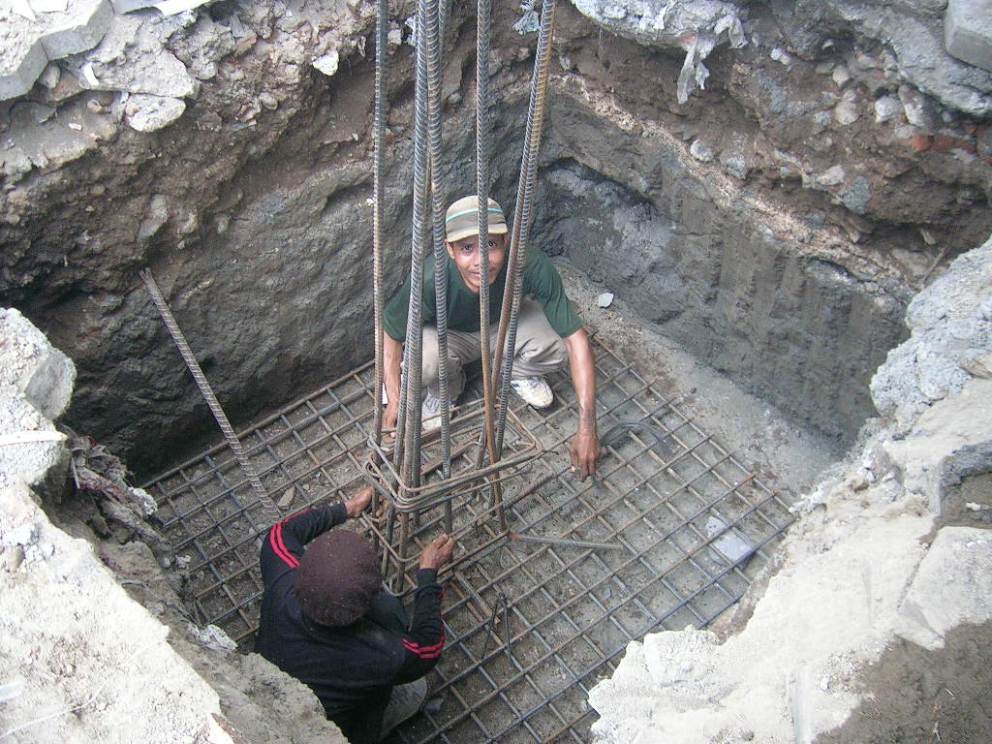
Persiapan pengecoran pondasi footplat pada kolom utama

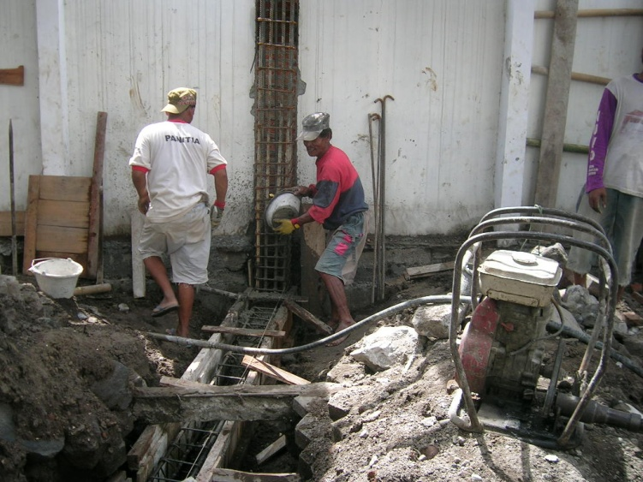
Pengecoran kaki kolom dan sloof struktur menggunakan beton manual/beton molen
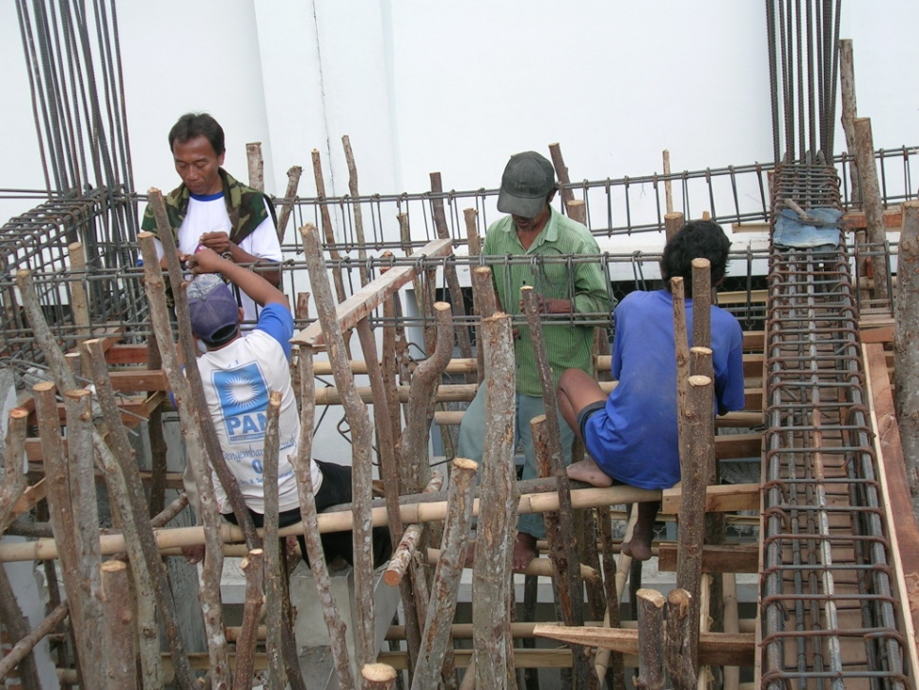
Penyetelan bekisting dan steger untuk balok dan plat lantai 02

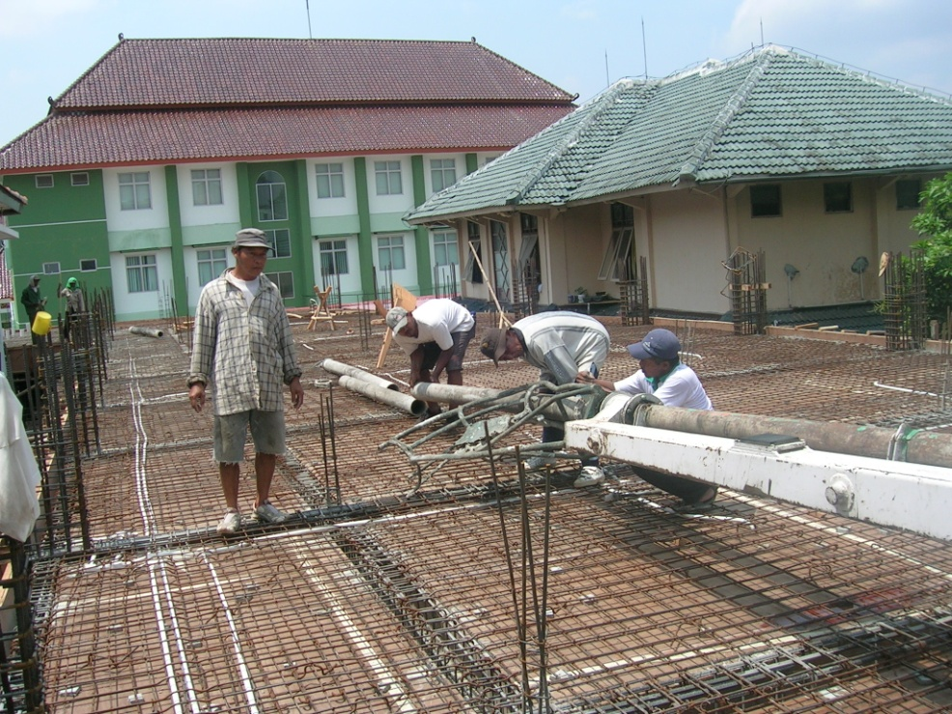
Penyetelan besi beton balok dan plat lantai 02

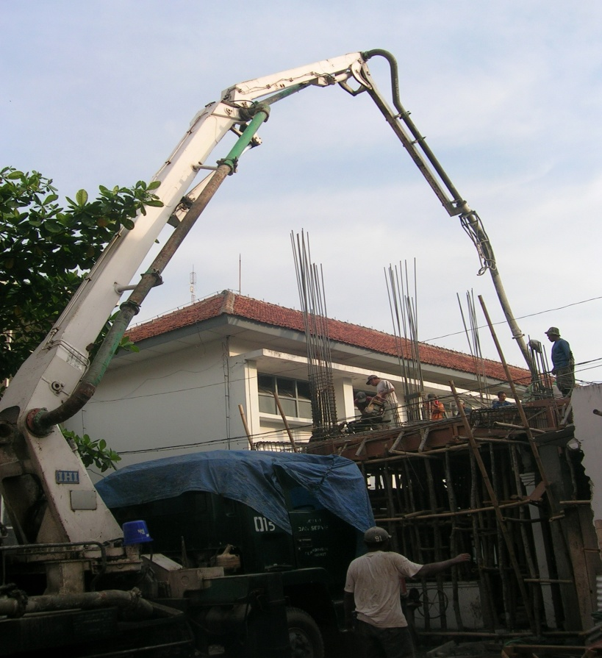
Penggunaan concrete pumps pada pengecoran plat dan balok lantai

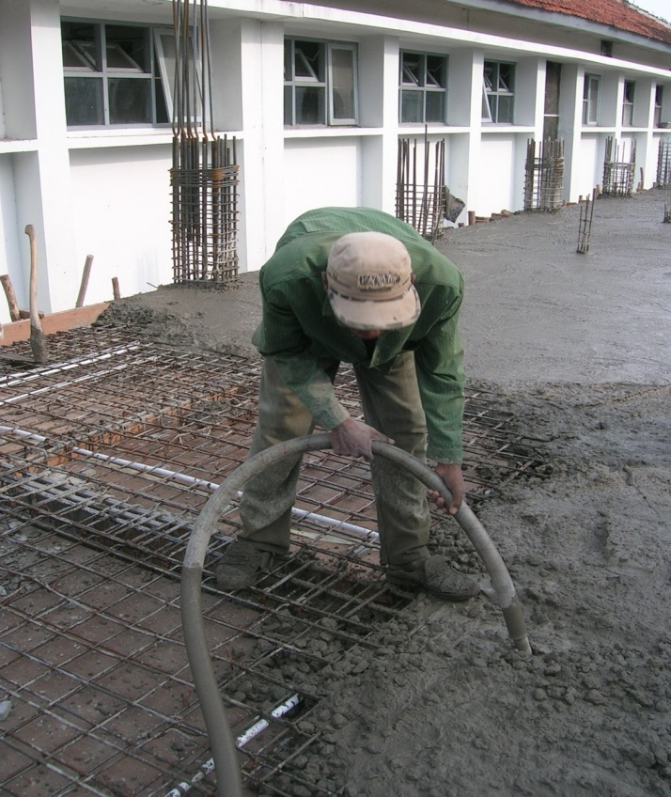
Pemadatan beton dengan alat vibrator

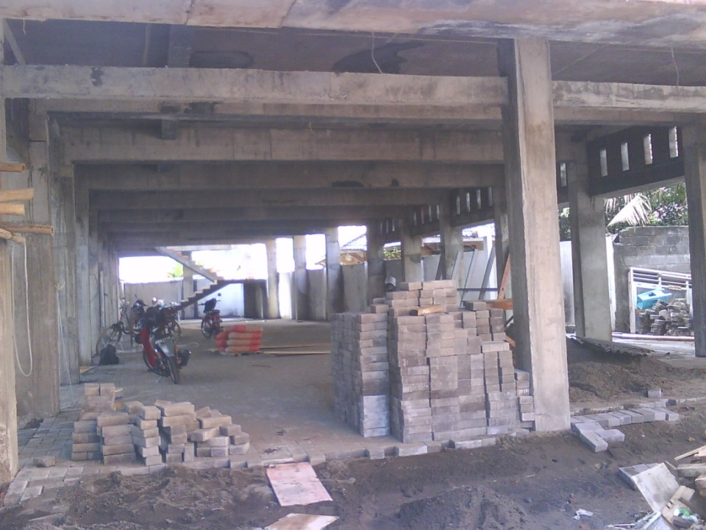
Lantai dasar digunakan untuk area parkir roda dua dgn perkerasan conblock

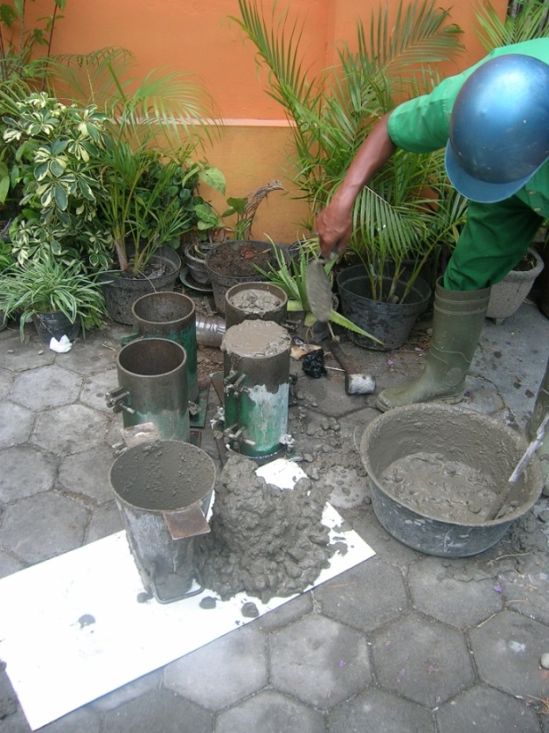
Slump test concrete dan persiapan untuk pressure test concrete

